**Московский государственный технический университет**

**им. Н.Э. Баумана**

**Факультет «Информатика и управление»**

Рубежный контроль №1

Вариант 5

|  |  |  |
| --- | --- | --- |
| Выполнил: |  | Проверил: |
| студент группы ИУ5-52 |  | преподаватель каф. ИУ5 |
| Гринин Олег |  | Гапанюк Ю.Е. |
| Подпись и дата: |  | Подпись и дата: |

**Задание и порядок выполнения РК №1**

Нарисовать когнитивную карту (с применением XMap, CMapTools или другого инструмента), содержащую два объекта, отношения между ними и атрибуты.

**Порядок выполнения:**

**Создадим когнитивную карту**

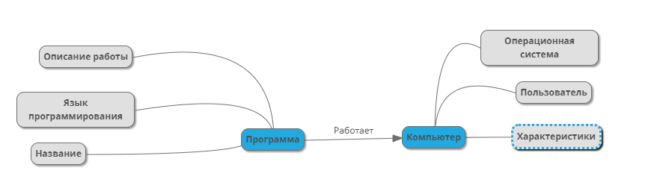

На данной карте показаны 2 сущности, связь между ними и все атрибуты.